TEMA 7: Nombre del Tema
Desde el 2/4 hasta el 20/4
Nº Sesiones: 16

Bloque 1:  Procesos, métodos y actitudes | Bloque 2:  Números | Bloque 3:  Medida | Bloque 4:  Geometría | Bloque 5:  Estadística y probabilidad
-Planificación del proceso de resolución de problemas.  -Planteamiento de pequeñas investigaciones en contextos varios.  -Acercamiento al método científico mediante prácticas sencillas.  -Confianza en las propias capacidades para desarrollar actitudes adecuadas y afrontar las dificultades propias del trabajo científico. -Utilización de medios tecnológicos en el proceso de aprendizaje para obtener información, cálculos, resolver problemas y presentar resultados.  -Integración de las TIC en el proceso de aprendizaje. | -Numeración hasta el 100.000.  - Composición y descomposición con DM.  -Fracciones: concepto, fracción de un número y fracciones equivalentes.  - Multiplicación por dos cifras. | -Billetes y monedas.  - Sumas y restas de cantidades con céntimos.  - Unidad de Masa (gramo, tonelada)  - Unidad de capacidad (litros) |  | - Interpretación de los datos de gráficos.  - Representación de información a través de gráficos.
Resolución de problemas

CRITERIOS DE EVALUACIÓN

SECUENCIACIÓN DE ACTIVIDADES

Actividades Tipo

1. Lectura y escritura de números hasta el 100.000.
2. Composición de números dados en DM, UM, C, D y U = .......U
3. Adivina que número es.

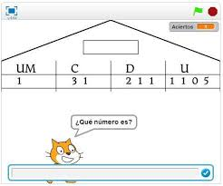

4. Descomposición de números enteros en DM, UM, C, D, U a través de casitas, cuadros de descomposición.

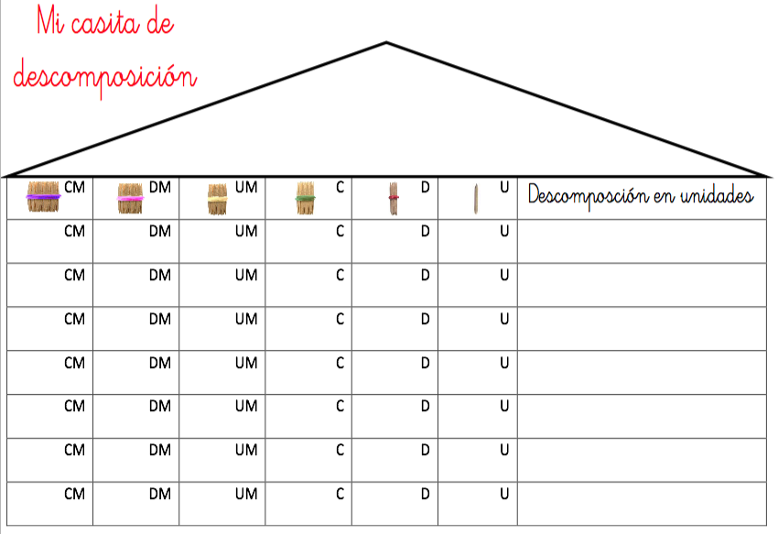
5. Cálculo mental a través de pirámides, series, fases del cálculo mental de sumar 8 y 9, subitización, etc
6. Fracciones:
6.1. Relacionar cada fracción (1/2, 1/4, 3/4) con su representación gráfica de objetos en estado sólido (pastel, pizza...) o en estado líquido (botella de agua, aceite, refresco...)
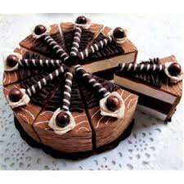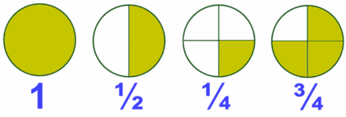

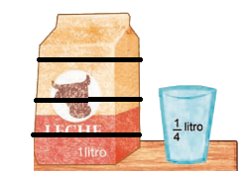

6.2. Facción en la recta numérica.

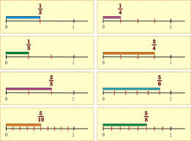

-6.3. Trabajamos las fracciones equivalentes haciendo ver a los alumnos que comerse 1/2 de un objeto en estado sólido (una tarta), es lo mismo que comerse 2/4, que 3/6. El trozo que nos hemos comido es el mismo.

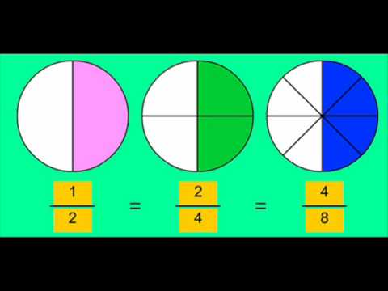

6.4. Trabajamos la fracción de un número a través de pequeños problemas.
Entre las energías renovables se encuentran la energía eólica, que se produce a través de molinos de viento y la energía solar que se produce a través de placas solares. Yendo de viaje por la carretera contamos entre molinos de vientos y placas solares 38. Si 2/3 son molinos de viento ¿Cuántas placas solares hemos visto?

6.5. Fracción de un número mixto (una fracción impropia 11/8, se puede expresar como un número mixto, que consta de una parte entera que es un número natural y una parte fraccionaria que es una fracción propia 1 y 3/8)

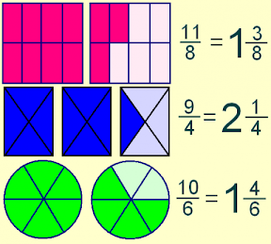
7. Operaciones: Multiplicación con dos cifras inventando pequeños problemas
- Si en un parque eólico hay 134 molinos de viento ¿ Cuánto habrá en 52 parques?
- En mi urbanización están poniendo placas solares en las casas para obtener electricidad, si en cada casa han puesto 12 placas ¿Cuántas placas habrá en toda la urbanización si hay 74 casas en total?

8. Euros y céntimos.
8.1. Marcamos en un cuadro las monedas y billetes necesarias para coger las cantidades con céntimos dadas.
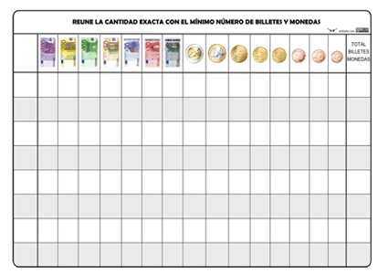

8.2. Trabajamos la suma y resta de cantidades con céntimos a través de problemas.

Combinación 2 (restar):
Amparo ha comprado en el supermercado 12 productos en estado sólido y 7 en estado líquido y se ha gastado 153,47 euros. Si los que están en estado líquido sólo cuestan 41,18 euros ¿Cuánto cuestan los productos en estado sólido?

Comparación 1 (restar):
El maestro de ciencias les ha mandado a sus alumnos que experimenten con los cambios de estado de la materia y el que más les ha gustado a Marcos y Laura ha sido la solidificación, cambio de líquido a sólido, convierten agua en cubitos de hielo, limonada en polos... y se les ha ocurrido que podrían sacarse un dinerito para el viaje de fin de curso vendiendo polos hechos por ellos en el recreo. Después de dos semanas Marcos ha ganado 86,93 euros y Laura 64,58 euros ¿Cuánto dinero ha ganado más Marcos que Laura?

Comparación 3 (sumar):
A Blanca y Carlos el cambio de estado de la materia que más les ha llamado la atención ha sido la fusión, que es el cambio de sólido a líquido, y también querían ganarse un dinerito para el viaje de fin de curso vendiendo refresco de naranja fresquito, pero tenían un problema hacía mucho calor y el refresco se calentaba, así que se les ocurrió congelar el refresco, el cual a la hora del recreo ya se había derretido. Blanca ganó después de un mes 178,34 euros y Carlos ganó 23, 67 más que Blanca ¿Cuánto dinero ganó Carlos?

Comparación 6 (sumar):
Mis padres han puestos placas solares en casa para producir electricidad, después de esta inversión mis padres ahorran al año en los recibos de la luz 648,32 euros, ahorran 138,96 euros menos que mi vecino que también las ha puesto ¿Cuánto dinero ahorra mi vecino?

9. Unidad de masa (Kg, gr, tonelada) y unidad de capacidad (litros)
La MATERIA es la masa y el espacio o volumen que tienen todos los objetos que nos rodean.
En las propiedades de la materia el volumen lo medimos en litros y la masa en Kg, gr.

9.1. Trabajamos las equivalencias:
1Kg = 1000g. 1l = 1000ml.
1/2 Kg = 500g. 1/2l =500ml.
1/4 kg = 250g. 1/4l = 250ml.

1 tonelada = 1000Kg

Completa pasando a gramos.

1kg =_____________________g.
2kg y medio = ______________ g.
1kg y tres cuartos de kilo= __________________________ g.
2 cuartos de kilo y 500 g = __________________________ g.
6 medios kilos =__________________________________g.
Tres cuartos de kilo =_______________________________ g.
Un kilo y 150 g. =__________________________________ g.

Completa pasando a litros y ml.

1l =_____________________ml.
2l y medio = ______________ ml.
1ly tres cuartos de litro= __________________________ ml.
2 cuartos de litro y 500 l = __________________________ l.
6 medios litros =__________________________________l.
Tres cuartos de litro =_______________________________ ml.
Un litro y 150 l. =__________________________________ ml.

9.2. Observando las escalas de unidades pasamos de una unidad a otra planteando pequeños problemas.

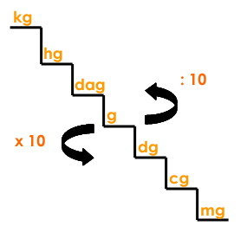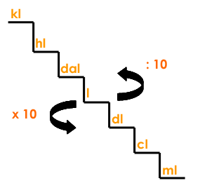

- Calcula la masa en gramos de los siguientes objetos sólidos:
Una mesa = 38 Kg, 26 hg y 3 g =_________________________________________________g.
Un coche = 256 Kg, 123 hg y 34 dag = _____________________________________________g.
Una tablet = 1782dg, 43878 cg y 32000 mg = _______________________________________ g.

- Calcula la masa en kg de los siguientes cuerpos sólidos:
Un pez luna 2,268 t = __________________kg
Un elefante marino 4t =________________kg
Un elefante africano 7,5 t = _____________kg
Ballena 200t =________________________kg

- Calcula el volumen que ocupan los líquidos q están en los siguientes recipientes:
Una garrafa de agua 40 cl, 1l = __________l.
Un bidón de cerveza 30 dal = ___________l.
Una taza de té 25 cl = _________________l.
Una lata de coca - cola 33 cl =___________l.

- Antonio, Javier y Gema llenan con distintos recipientes un barreño de agua para lavar a su perro ¿ Cuantos litros echa cada uno si...
Antonio echa 18 recipientes de 20dl?
Javier echa 6 recipientes de 1500 cl?
Y Gema echa 3 recipientes de 250 00ml?
Si gastan 0.15 l. del bote de champú que tiene un litro ¿ Cuántos centilitros quedarán en el bote?

10. Contesta a estas preguntas observando la información de este gráfico sobre energías renovables.
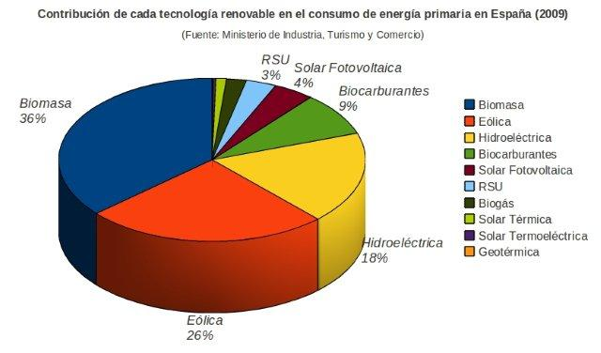
¿Qué % contribuye la energía eólica en el consumo de energía primaria en España?
¿Y la energía solar fotovoltaica?
¿Y la hidroeléctrica?
¿Y la biomasa?
¿Cuánto más es utilizada la energía eólica que la hidroeléctrica?
¿Cuánto menos es utilizada la energía solar fotovoltaica que la biomasa?

Alumno/a | Contenido a evaluar | Contenido |  | Contenido |  | Contenido | Contenido | Contenido | Total
1.
2.
3.
4.
5.
6.
7.
8.
9.
10.
11.
12.
13.
14.
15.
16.
17.
18.
19.
20.
21.
22.
23.
24.
25.
26.
27.
29.
Alumno/a | TAREAS DE CASA | Día | La hace | Nola hace | TRABAJO DE CLASE | Día | Bien | Regular | Mal
1.
2.
3.
4.
5.
6.
7.
8.
9.
10.
11.
12.
13.
14.
15.
16.
17.
18.
19.
20.
21.
22.
23.
24.
25.
26.
27.
28.
29.

 |  |  | FASES DEL CÁLCULO
Alumno/a |  |  | Fase: |  |  |  |  |  | Fase: |  |  |  |  |  | Fase: |  |  |  |  | Fase: |  |  |  | Fase:
 |  |  | 1 Int |  | 2 Int |  | 3 Int |  | 1 Int |  | 2 Int |  | 3 Int |  | 1 Int |  | 2 Int |  | 3 Int | 1 Int | 2 Int | 3 Int | 1 Int |  | 2 Int | 3 Int
1.
2.
3.
4.
5.
6.
7.
8.
9.
10.
11.
12.
13.
14.
15.
16.
17.
18.
19.
20.
21.
22.
23.
24.
25.
26.
27.
28.
 | PARTICIPACIÓN, COMPORTAMIENTO Y ACTITUD
 | Colabora en el grupo |  |  | Ayuda a compañeros/as |  |  |  | Pide ayuda |  |  |  | Limpieza y orden en los cuadernos |  |  |  | Trae los materiales |  |  |  | Participa y se interesa |  | Está atento/a en clase |  |  | Buena actitud
 | Sí | No |  | Sí |  | No |  | Sí |  | No |  | Sí |  | No |  | Sí |  | No |  | Sí | No | Sí | No |  | Sí | No
1.
2.
3.
4.
5.
6.
7.
8.
9.
10.
11.
12.
13.
14.
15.
16.
17.
18.
19.
20.
21.
22.
23.
24.
25.
26.
27.

CRITERIOS | ESTÁNDARES | COMPETENCIAS CLAVE
 |  | AA | CDIG | CEC | CL | CM | CSC | SIEE
Reconocer la numeración hasta el 100.000 que aparece en diferentes situaciones de la vida cotidiana, así como la composición y descomposición de números con DM | Reconoce diferentes números (lectura y escritura) en textos de la vida cotidiana, utilizando razonamientos apropiados y realiza composiciones y descomposiciones de números con DM. |  |  |  |  | X
- Conocer el concepto de fracción, fracciones equivales, fracción de un número y número mixto. | - Identifica la fracción con su representación gráfica y a la inversa y haya las fracciones equivalentes a una dada. Usa estrategias de cálculo mental como una manera rápida de encontrar el resultado. Expresando el procedimiento seguido. |  |  |  |  | X
 | Haya la fracción de un número en diferentes problemas planteados. Realiza las operaciones básicas con números naturales. |  |  |  | X | X
 | Extrae el número mixto de una fracción. Realiza las operaciones básicas con números enteros. |  |  |  |  | X
- Realizar operaciones y cálculos numéricos mediante diferentes procedimientos, incluido el cálculo mental. | Usa estrategias de cálculo mental como una manera rápida de encontrar el resultado. Expresando el procedimiento seguido. |  |  |  | X | X
 | - Realiza operaciones de multiplicar por dos cifras. |  |  |  |  | X
 | - Realiza operaciones de sumar y restar con números decimales |  |  |  |  | X
- Resolver diferentes tipos de problemas utilizando las operaciones anteriores. | - Resuelve diferentes tipos de problemas utilizando la multiplicación por dos cifras y sumas y restas con decimales. |  |  |  | X | X
- Inventar problemas en grupo, los cuales se resuelvan con las operaciones anteriores. | - Inventa problemas en grupo que se resuelvan con las operaciones anteriores |  |  |  | X | X | X
- Conocer las escalas de medida de masa y capacidad, así como resolver problemas donde tengan que cambiar de una medida a otra. | - Conoce, escribe, lee las diferentes unidades de medida de la escala de la masa (t, Kg, hg, dag, g,...) y de capacidad (Kl, hl, dal, l,..) y resuelve problemas de cambio de una unidad a otra (pasar de kg a g o inversa... o de litro a cl...) utilizando cosas reales de la vida cotidiana que podamos pesar y medir. |  |  |  |  | X
- Interpretar y saber representar los datos de una gráfica utilizando internet para su búsqueda. | - Interpreta y representa los datos de una gráfica buscada en internet |  | X |  |  | X

